八德國中108年課程計畫總表編輯說明
一、請先登入自己的google帳號:
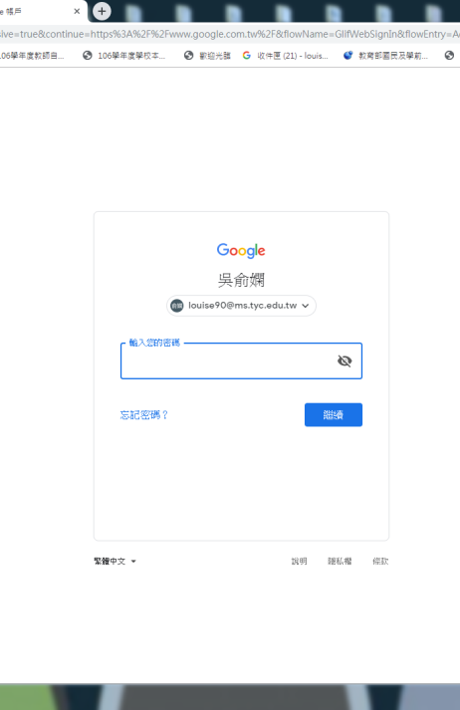

二、進入學校網頁，點選連結:
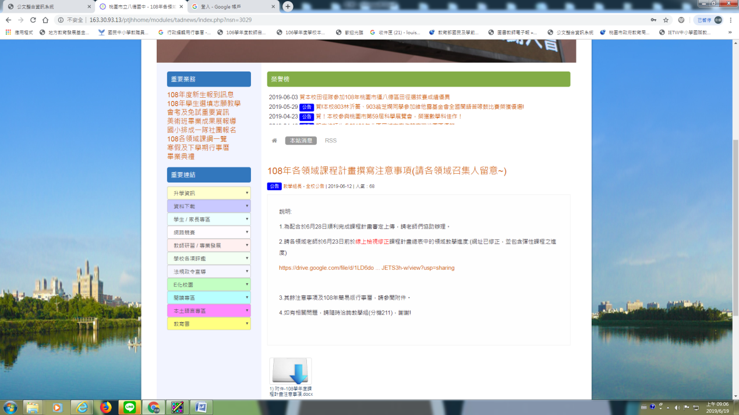

三、點選以"google文件"開啟:
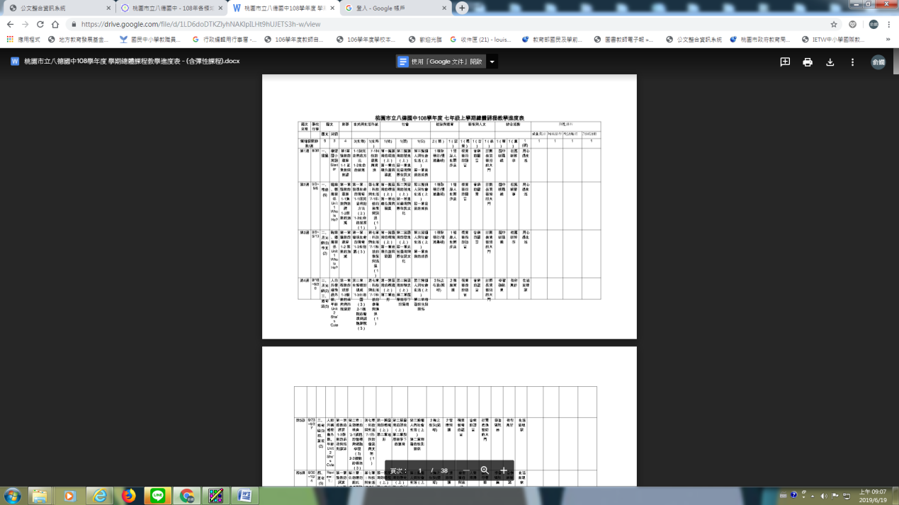

四、即可進行線上編輯:(修改完成會自動存檔)
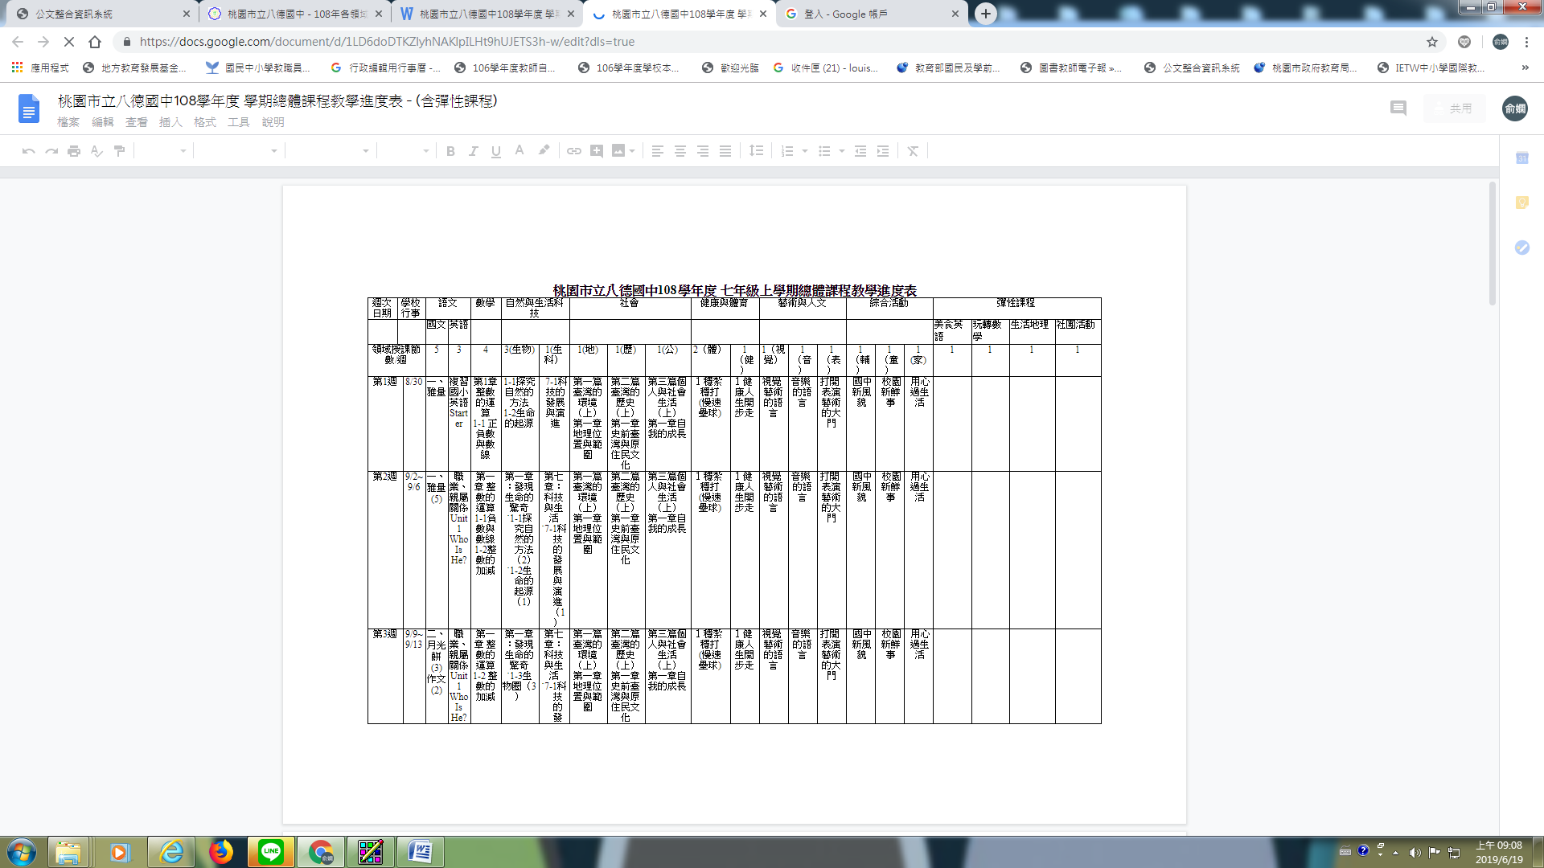

五、感謝領召們的協助~

